INTERVENCIÓN MÓVIL DE ARMAS

La OFICINA MÓVIL de la Intervención de Armas de la Guardia Civil se encontrará en el lugar y fecha que se indican a continuación con la finalidad de atender a aquellos ciudadanos que, previa solicitud de CITA PREVIA, deseen realizar cualquier trámite relacionado con las licencias y/o armas de fuego (solicitudes o renovaciones de licencias, transferencias, depósitos o revistas de armas, etc).

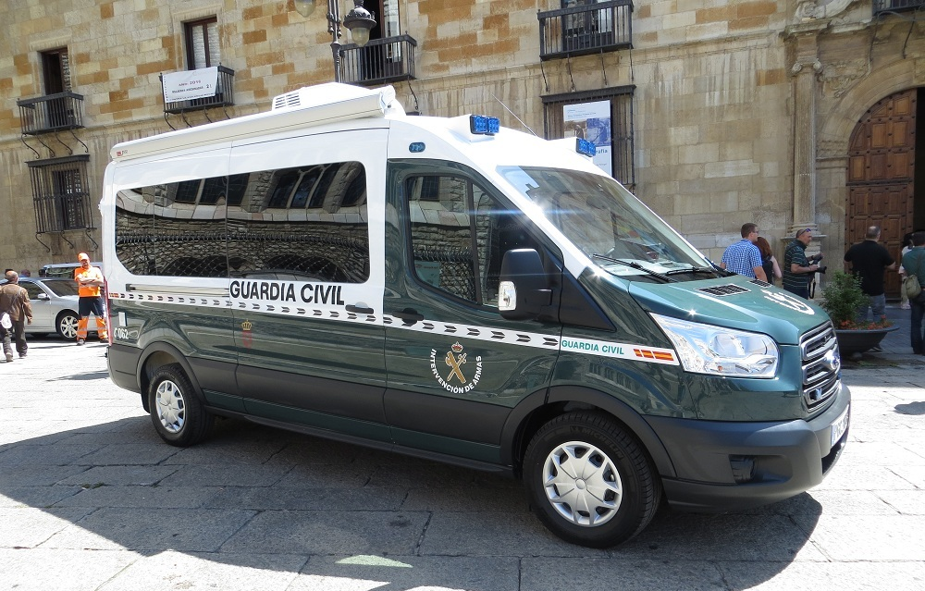

MARZO - 2025 |  |  |  | ABRIL - 2025
DIA | LOCALIDAD | UBICACIÓN | HORARIO | DIA | LOCALIDAD | UBICACIÓN | HORARIO
4 | BOÑAR | Plaza del Negrillón | 09:30 a 13:00 | 1 | SANTA MARÍA DEL PARAMO | Frente Ayuntamiento | 09:30 a 13:00
11 | TRUCHAS | Proximidades Ayuntamiento | 10:00 a 12:30 | 08 | RIAÑO | Plaza de Cimadevilla | 10:00 a 13:00
18 | LA MAGDALENA | Centro de Salud | 09:30 a 13:00 | 15 | TORENO | Plaza Mayor | 10:00 a 13:00
25 | CISTIERNA | Plaza Ayuntamieto | 10:00 a 13:00 | 22 | VALENCIA DON JUAN. | Plaza Mayor | 09:00 a 13:00
 |  |  |  | 29 | LA VECILLA | Plaza Ayuntamiento | 09:30 a 13:00

Los interesados deberán solicitar CITA PREVIA para poder ser atendidos
A través dirección web | http://run.gob.es/citagc
A través de la web de la Guardia Civil | http://www.guardiacivil.es  y después usando enlace  “CITA PREVIA INTERVENCIÓN DE ARMAS”
Teléfono | 987-344.429 y ( 060 )

